大宁县乡村e镇第一期跨境电商基础班培训

如何快速有效的帮助乡村e镇项目落地，实际帮助企业培养电商实用型人才。3月17日，由大宁县乡村e镇电子商务公共服务举办的为期一天的“跨境电商基础培训班”在大宁县乡村e镇公共服务中心二楼培训室圆满落幕。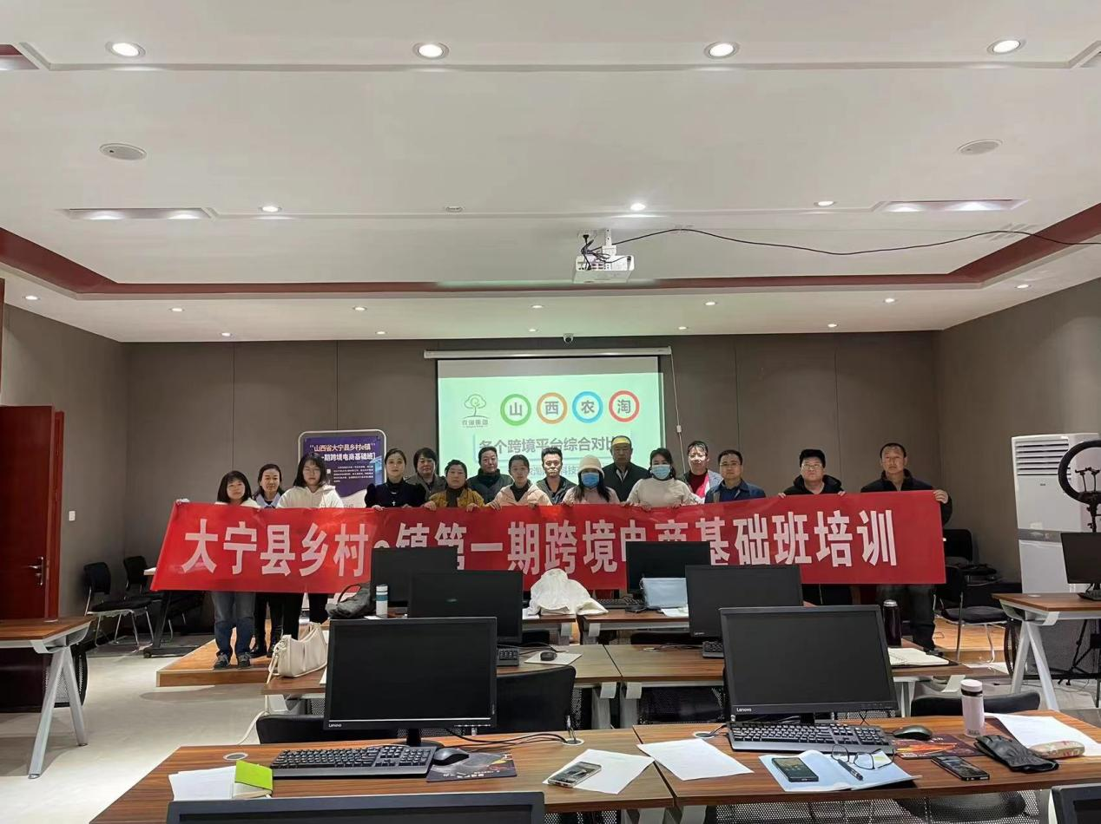
本次培训由大宁县乡村e镇电子商务公共服务中心特邀（刘焕国）、（金超群）两位专业讲师给大家进行讲解，以理论+实操的方式进行授课。课程主要是以pc端、开店流程和初步运营，分析平台的优劣势和匹配人群等内容。培训中学员紧跟老师的步伐，认真听讲并积极与老师进行互动。课间互相交流讨论、相互学习。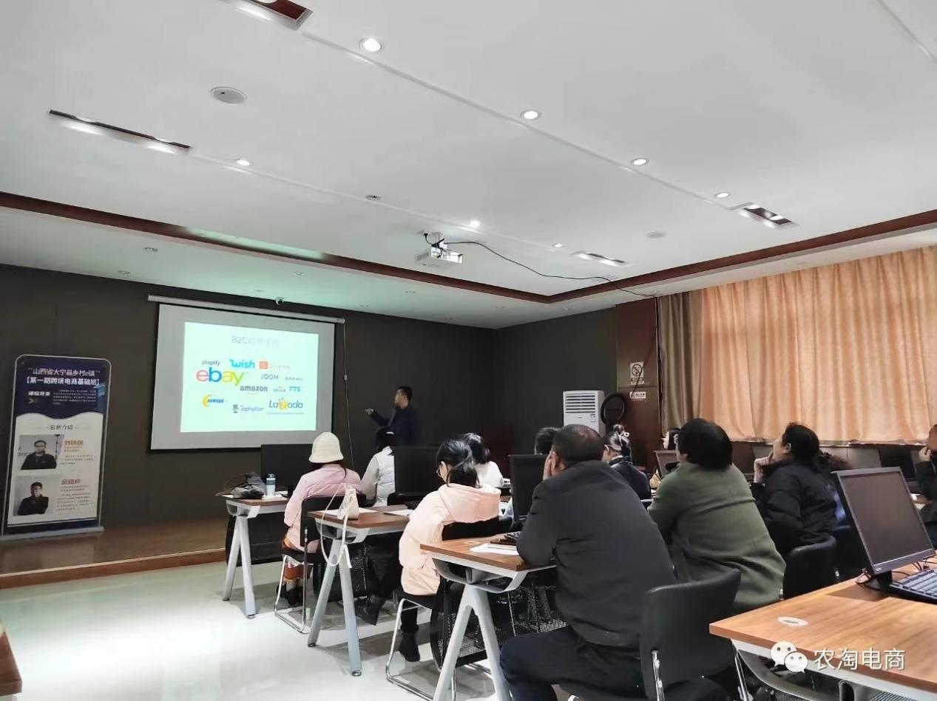

培训中，授课老师分析了当前跨境电商的发展现状及形势，并就如何利用数字贸易激活外贸发展新引擎、运用跨境直播运营等方面内容，向参训学员作了深入浅出的讲解。大家纷纷表示，本次培训内容丰富，主题突出，具有较强的针对性、实用性和操作性，不仅开阔了视野，拓展了思维，还坚定了在贸易领域创新发展的信心和决心。

